// Presseinformation

EVOC Kooperation – FALL/WINTER 2023/24
EVOC x Bicycle Nightmares – to explore together in search of an answer to the unknown

EVOC Sports, Weltmarktführer für Rücksäcke mit Rückenprotektor, kooperiert mit dem spanischen Lifestyle-/Foto-/Streetwear Label BICYCLE NIGHTMARES für eine Kollektion funktionaler Produkte in limitierten Colourways. Ergebnis der Zusammenarbeit sind zwei Sondereditionen der erprobten Produkte WEEKENDER und DUFFLE BACKPACK. Begleitet wird der Launch der Linie durch ein Pop-Up-Store Konzept in der Münchener Innenstadt während der ISPO, um so das Konzept der Kooperation auch physisch greifbar zu machen und einen Ort für Austausch zu schaffen.

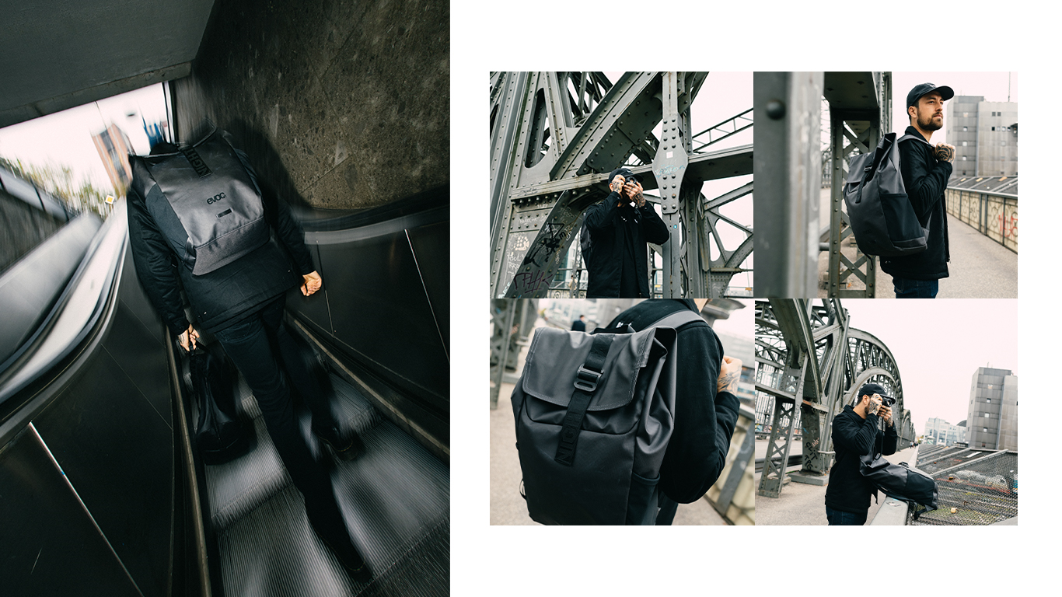

To explore together in search of an answer to the unknown
Unter diesem Mantra treffen zwei Brands aufeinander, deren verbindende Komponente die Liebe zu Sport, Reisen und moderner Ästhetik ist.
Inspiriert durch den urbanen Lifestyle Barcelonas und die Vielschichtigkeit moderner Freestyle Mountainbike Fotografie, stellt Hector Saura mit seinem Label Bicycle Nightmares eine einzigartige Perspektive auf die Mountainbike- und Dirtbike-Szene her.
Dabei geht es um Sport, Kunst, Architektur und Design, Bicycle Nightmares steht als Begriff für die Idee, die Welt des Radfahrens neu zu interpretieren und zu erfahren, was die Communities über alle Ländergrenzen hinweg zusammenbringt.
Die Zusammenarbeit von EVOC und Bicycle Nightmares vereint technologisches Know-How und Premium-Qualitätsansprüche einer deutschen Outdoor-Marke mit der minimalistischen und urbanen Designsprache von Hector Sauras „Brainchild“.

„Monochrome“
Hector Saura, Bicycle Nightmares Gründer, ist bekannt für seine schwarz-weiß Fotografie und seine einzigartige Ästhetik inspiriert durch das urbane Barcelona und dessen Dirtbike Kultur.
Scharfe Kontraste, klare Formen, reine Schönheit.
Dieser Gedanke spiegelt sich im „Monochrome“-Farbkonzept der beiden limitierten EVOC x Bicycle Nightmares Produkte wider.

DUFFLE BACKPACK 26 BN
Der DUFFLE BACKPACK 26 BN hält sogar den heftigsten Regenschauern stand und bietet ein Hauptfach, das im Volumen angepasst werden kann. Egal wie lang dein Tag in der Stadt sein wird, du bist für jeden Fall gewappnet.

- Wasserfestes und 100% PVC-freies Hauptmaterial
- Deckel mit Aluminium-Hakenverschluss, durch den das Volumen des Hauptfachs angepasst werden kann
- Separate und schnell erreichbare Seitenfächer am Rückenteil für Laptop, Mobiltelefon und Schlüssel
- Abnehmbarer Brustgurt

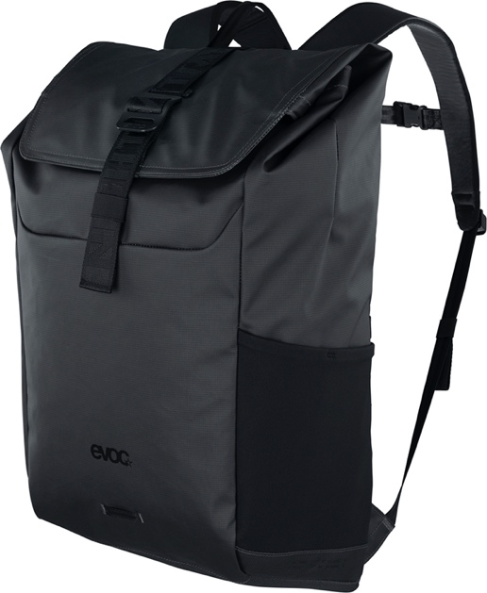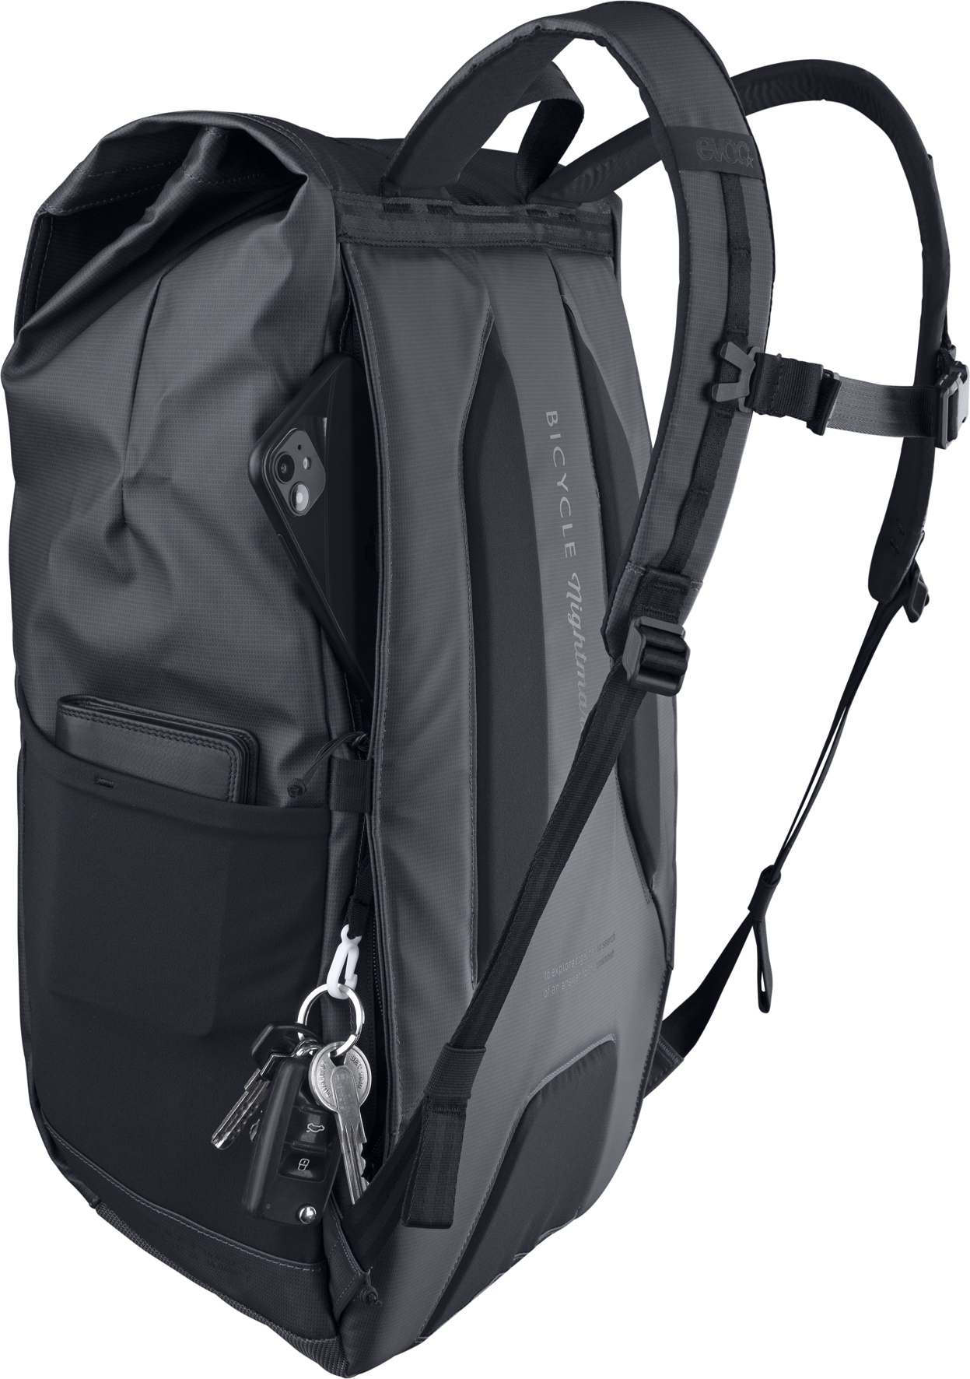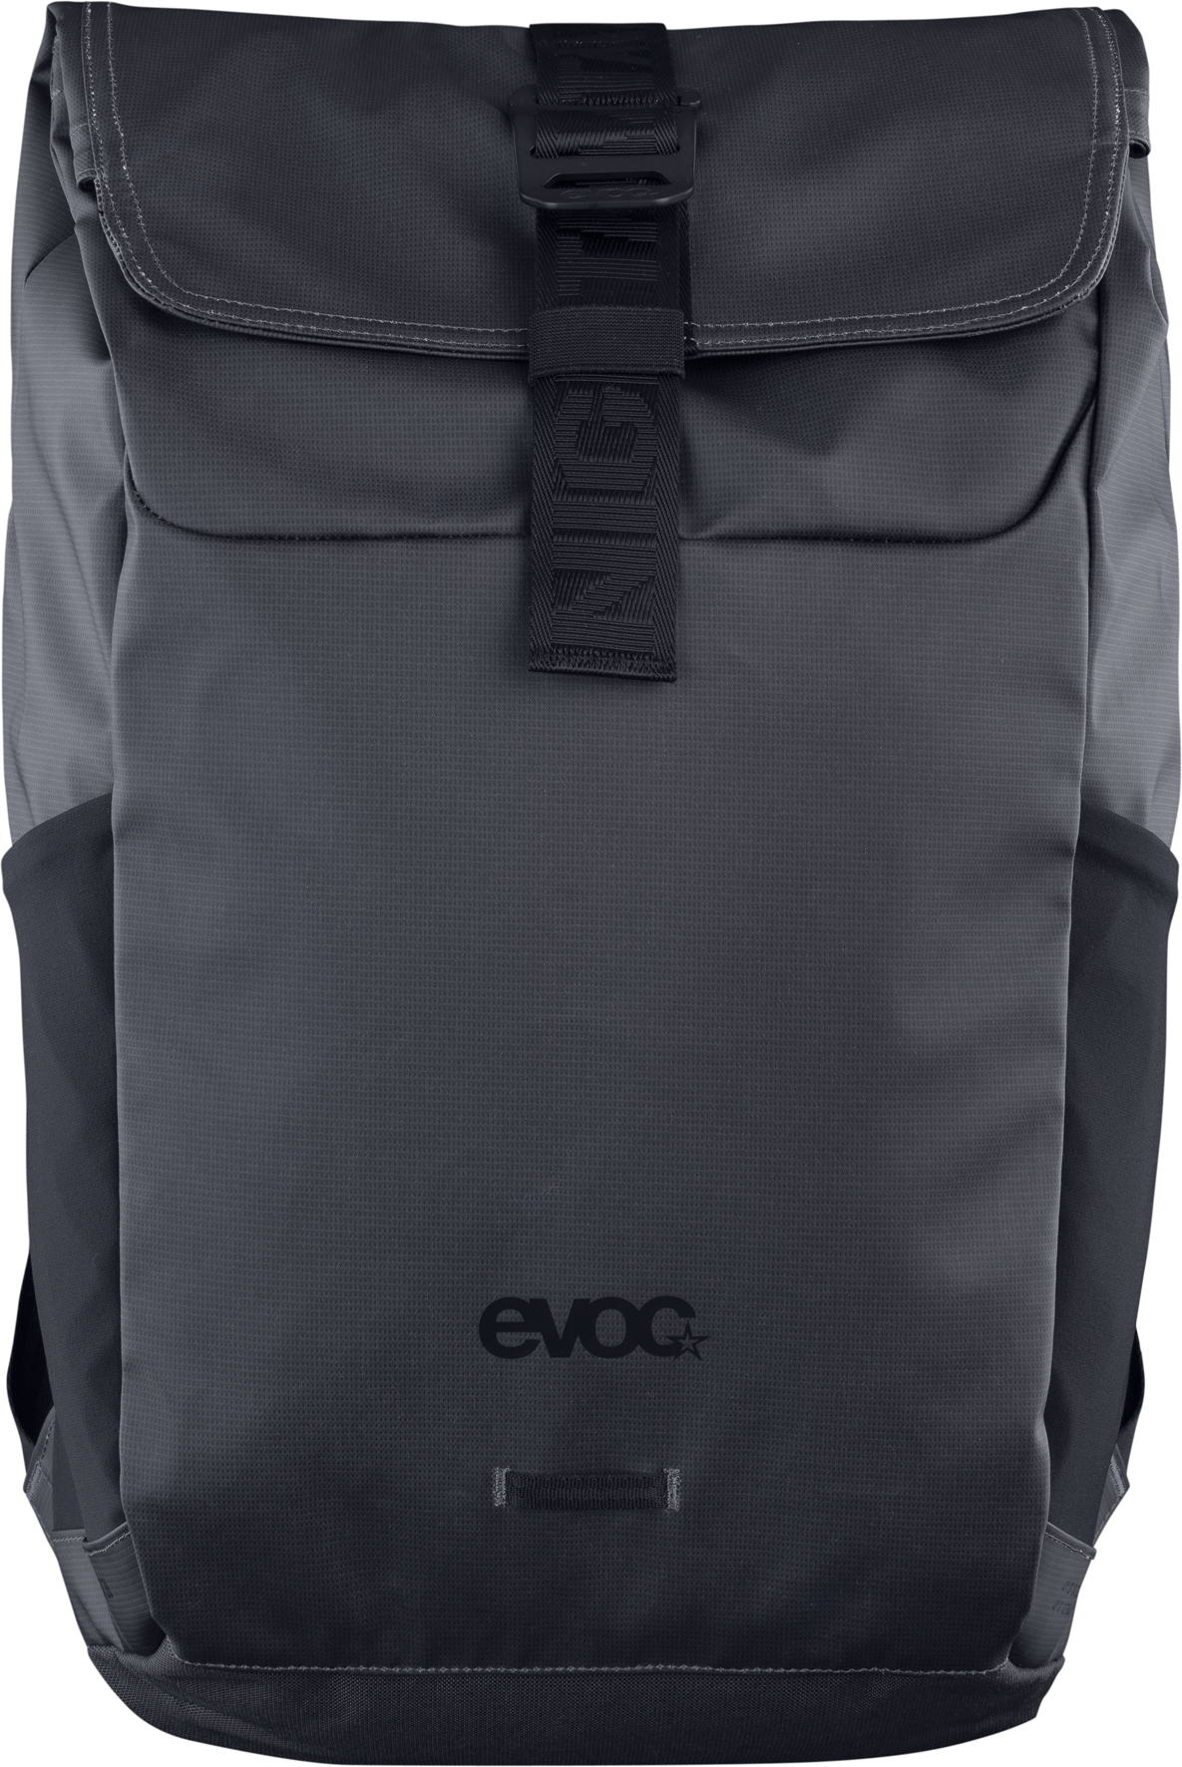

WEEKENDER 25 BN
Der WEEKENDER 25 BN ist mehr als nur eine Reisetasche. Er ist dein täglicher Trainingspartner im Gym, deine verdächtige Tasche voller Cash, oder dein Partner in Crime, wenn du eine Pause vom Trubel der Stadt brauchst und einfach losziehen willst.
- Perfekte Größe für Wochenendausflüge, als Handgepäck oder den täglichen Gebrauch im Großstadtdschungel
- Stilvoll reduziertes, modernes Design
- Wasser- und schmutzabweisendes, TPU-beschichtetes und 100 % PVC und PFC-freies Material
- Zwei Außentaschen mit Reißverschluss für Wertsachen
- Zwei Innentaschen für kleine Gegenstände
- Strapazierfähige Griffe aus robustem Gewebe
- Abnehmbarer, gepolsterter Schulterriemen für optimalen Tragekomfort

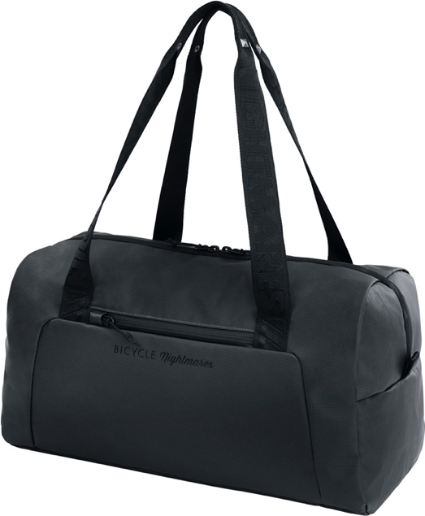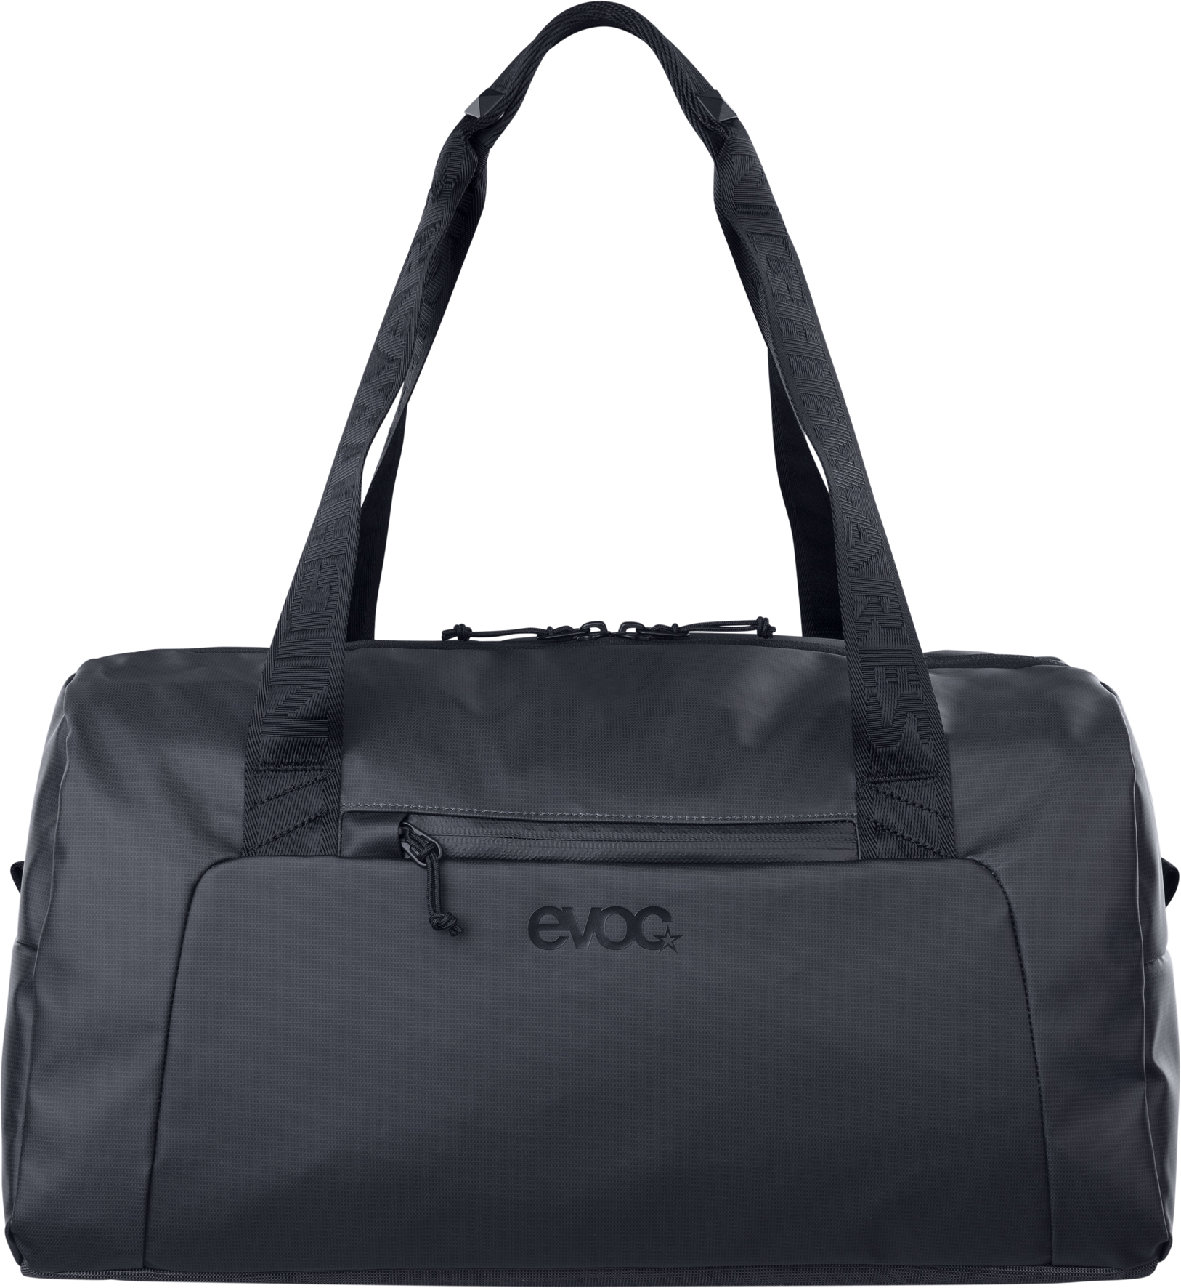

EVOC x Bicycle Nightmares Pop-Up-Store
Begleitend zum Launch der limitierten Kollektion, wird vom 27.11. - 02.12.2023 (10 - 20 Uhr) ein Pop-Up Store in der Münchener Innenstadt seine Pforten öffnen. Das Konzept beschreitet neue Wege und macht neben dem klassischen Einzelhandelserlebnis die beiden Marken auch physisch erlebbar und den besonderen Ansatz der Kooperation greifbar.
Im urbanen Dschungel der Münchner Innenstadt wird so ein Ort des Austauschs zwischen kreativen und interessierten Menschen innerhalb und außerhalb der Szene geschaffen. Außerdem bietet der Store einen „Zufluchtsort“ zur kreativen Erholung und Inspiration – natürlich für Besucher:innen der ISPO oder jene, die einfach beim Vorbeigehen neugierig geworden sind.
Durch die Mischung aus Design-/ Streetwear-Shop und Fotoausstellung entsteht ein ganz besonderes Einkaufserlebnis, bei dem Bicycle Nightmares Gründer Hector Saura höchstpersönlich den Ladenbetrieb übernimmt. Bei Fragen zu den Produkten stehen zudem Mitarbeiter:innen des EVOC-Teams Rede und Antwort.
Die Eröffnungsveranstaltung am 27.11.2023 (ab 17 Uhr) lockt geladene Gäste aus der Sport-, Mode- und Medienwelt. In Form einer Vernissage inszenieren EVOC und Bicycle Nightmares Produkte und Fotografien, um diese persönlich zu präsentieren.

Bildmaterial zum Download im EVOC Pressroom.

Stand: 11/2023

Änderungen vorbehalten.

Medienkontakt: EVOC Press l EVOC Sports GmbH | press@evocsports.com

